

**ПЛАН ЗАСТРОЙКИ**

**по компетенции «Проводник пассажирского вагона»**

***Юниоры***

**Итоговый (межрегиональный) этап Чемпионата по профессиональному мастерству «Профессионалы»**

***Новосибирская область***

(регион проведения)

2024 г.

**ПЛАН ЗАСТРОЙКИ ПЛОЩАДКИ КОМПЕТЕНЦИИ**

**«ПРОВОДНИК ПАССАЖИРСКОГО ВАГОНА»**

Для проведения чемпионата по компетенции «Проводник пассажирского вагона» используется 3 площадки, учитывая специфику конкурсных заданий:

площадка № 1 (Общая зона конкурсной площадки) – для выполнения заданий по приемке вагона перед рейсом, осмотра вагона, сверке имущества, обеспечения посадки/высадки пассажиров, осуществления обслуживания пассажиров в пути следования, отработка правил поведения в нестандартных ситуациях. Схема площадки № 1 приведена на рисунке 1.

площадка № 2 (комната экспертов) – для проведения процедуры оценивания конкурсантов, разрешения конфликтных ситуаций, проведения оценки внешнего вида конкурсантов, для проведения инструктажа экспертов. Схема площадки № 2 приведена на рисунке 2;

площадка № 3 (комната конкурсантов) – для проведения инструктажа конкурсантов, подготовки к выполнению заданий и отдыха конкурсантов между выполнением модулей. Схема площадки № 3 приведена на рисунке 3;

Общая площадь застройки площадки 260м2

.

**РИСУНОК 1 - СХЕМА ПЛОЩАДКИ 1 (Общая зона конкурсной площадки)**

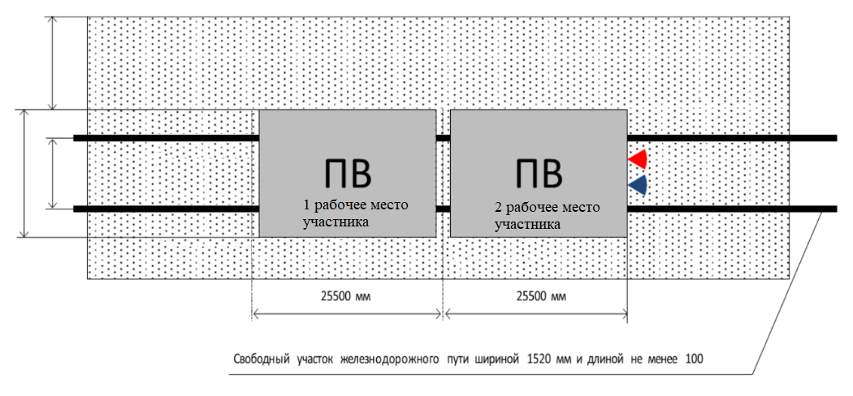

Спецификация инфраструктуры площадки:

* + пассажирский вагон
  + подвод к группе пассажирских вагонов электричества
  + подвод к группе пассажирских вагонов сжатого воздуха 5,0—5,2 кгс/см2

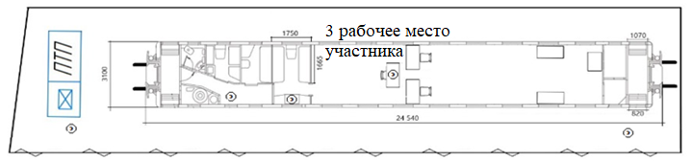

1 рабочее место - плацкартный вагон ЛВЧД-7

2 рабочее место - купейный вагон ЛВЧД-7

3 рабочее место - вагон-тренажер НКТТ

**РИСУНОК 2 - СХЕМА ПЛОЩАДКИ 2 (Комната экспертов)**

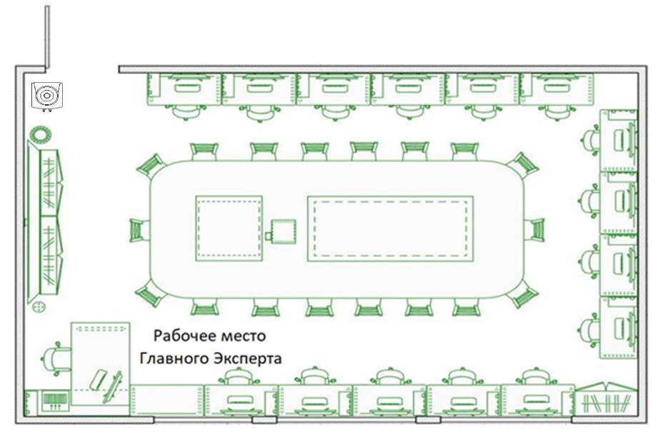

Спецификация инфраструктуры площадки:

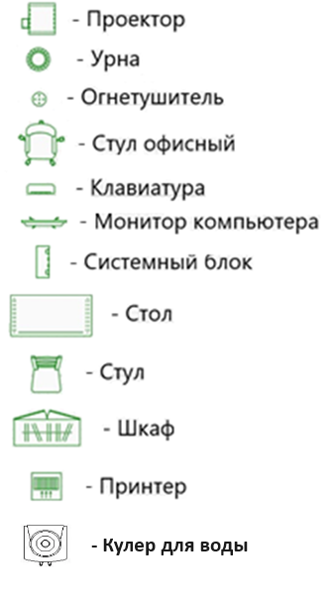

**Стол для переговоров**

**РИСУНОК 3 - СХЕМА ПЛОЩАДКИ 3 (Комната конкурсантов)**

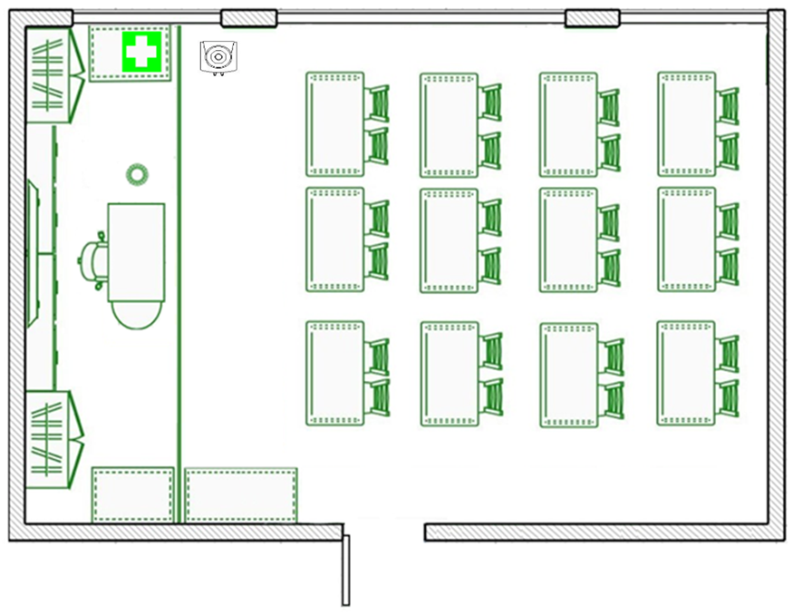

Спецификация инфраструктуры площадки

